MODUL SALES AREA
JAKGROS MULTI NIAGA

PENDAHULUAN
Jakgros Multi Niaga adalah perusahaan yang bergerak dalam bidang fashion & clothing dengan menaungi 4 brand, yaitu Inficlo, Blackkelly, Kuzatura dan Infikids.
Kami menggunakan sistem pemasaran reseller dengan mengusung konsep “Peluang Usaha Tanpa Resiko” sebagai berikut:
- Sistem katalog dengan 4 brand di atas
    - Modal dan resiko yang rendah
    - Tanpa perlu stok barang, cukup dengan memasarkan produk di katalog
    - Garansi retur 30 hari untuk tukar model, produk dan ukuran
    - Katalog diberikan gratis untuk membantu pemasaran
    - Katalog edisi 2019 ini berlaku untuk periode pemasaran dari Januari 2019 sampai Februari 2020
- Non katalog atau produk custom dengan desain sesuai permintaan pelanggan
    - Mencakup pesanan tas seminar, seragam, sepatu, aksesoris, souvenir dll
DESKRIPSI PEKERJAAN
Divisi Sales Area bertanggung jawab terhadap pengembangan pasar usaha dari Jakgros Multi Niaga dengan tugas dan tanggung jawab sebagai berikut
- Merekrut reseller baru di masing-masing wilayah penempatan
- Memperkenalkan dan menawarkan produk Jakgros Multi Niaga kepada reseller baru
- Membina reseller yang sudah ada untuk meningkatkan penjualan
- Melayani komplain dan masukan dari reseller
- mendistribusikan katalog kepada reseller
- membuat basis reseller baru diwilayah-wilayah yang belum tergarap
PENEMPATAN KERJA
Setiap Sales Area ditempatkan di masing-masing daerah yang sudah ditentukan oleh perusahaan. 1 kabupaten/kota dibatasi hanya 1 sales. Domisi asal atau domisili sekarang sangat berpengaruh dalam penempatan kerja dari Sales Area.

FASILITAS KERJA
Dalam bekerja sales area akan difasilitasi dengan
- katalog gratis untuk pemasaran
- free ongkir katalog
- bagi sales area yang berdomisili di ibukota propinsi, bisa mendapatkan layanan pengiriman port to port. Pengirimin port to port merupakan pengiriman langsung dengan maskapai tanpa melalui ekspedisi seperti JNE, barang diambil langsung di bandara tujuan. pengiriman dengan cara ini lebih murah dan pengiriman hanya 1 hari tergantung slot penerbangan
KETENTUAN TRANSAKSI
- setiap reseller yang didapatkan oleh Sales Area wajib didaftarkan ke seller center Bandung
- semua penjualan dan transaksi reseller tidak melalui Sales Area, tetapi langsung ke sales Bandung
- semua pengiriman barang dari sales center langsung ke masing-masing reseller
- total pencapaian target dari Sales Area akan dihitung dari jumlah transaksi reseller yang sudah didaftarkan a.n masing-masing sales area
TARGET PASAR
Target pasar dari Sales Area adalah reseller di sekolah-sekolah, instansi, warung, koperasi, yayasan, orang per orang dan lain-lainnya di masing-masing area. Disamping itu Sales Area juga diperbolehkan menjual barang langsung untuk mencapai target penjualan bulanan dan mendapat komisi penjualan
PROSES REKRUTMEN
Selama proses rekrutment, setiap kandidat akan melewati proses berikut :
- seleksi administrasi (surat lamaran) via jobstreet
- Psikotest
- Interview (Rekaman Video / Video Call / By Phone / Dikantor pusat bagis yang sedang di Kota Bandung)
- On The Job Training (OJT)
- Ttd Overing Latter
- Mulai Bekerja
Adapun untuk ketentuan OJT dan target / task yang harus dikejar oleh kandidat, diantaranya :
- OJT dilakukan selama 2 minggu
- Sales Area akan dikirimkan katalog sebanyak 6 exemplar
- Sales harus bisa membuat 10 transaksi dalam waktu 7 hari kerja, baik transaksi pribadi atau transaksi dari reseller yang di rekrut
- Selama OJT sales mendapatkan komisi per Rp. 70.000 transaksi
- Sistem gaj akan diterapkan pada saat sales diterima bekerja
- Kemampuan untuk membukukan transaksi adalah untuk mengukur kemampuan selling dari sales tersebut
- Selama OJT akan dinilai juga karakter, komunikasi, kecepatan respon dan kemudahan dalam koordinasi
BENEFIT
- Gaji Pokok : Rp. 2.700.000
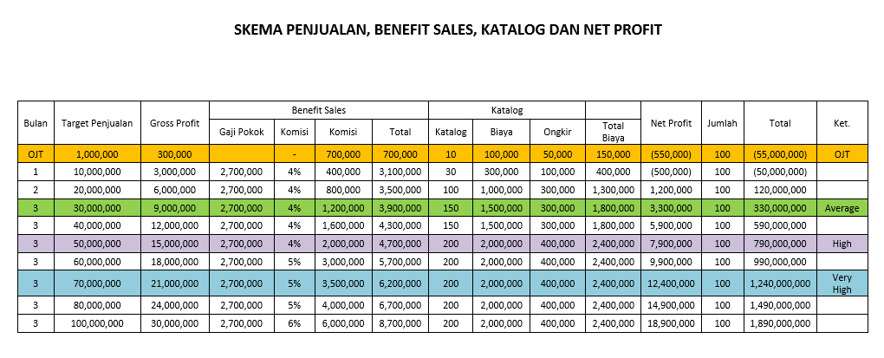
- Komisi : 4% dari omset penjualan (Komisi minimal, sesuai kebijakan perusahaan)

Note : untuk skema ini update dengan yang baru, minimal target penjualan 15.000.000

TASK PEKERJAAN SETEAH LOLOS OJT DAN DITERIMA BEKERJA
Setelah lolos OJT dan diterima bekerja di Jakgros Multi Niaga, Sales Area akan diberikan task dan target pekerjaan yang harus dicapai diantaranya :
- Sales Area akan dikirimkan 20 exemplar katalog
- Sales Area mulai melakukan rekrutment reseller ke sekolah, isntansi, warung, dll
- Target minimal untuk menutup payroll sales
- Penjualan : Rp. 15.000.000/bln
- Gross Profit : Rp. 5.500.000/bln
- Dibawah target minimal, sales otomatis diberhentikan
Bandung 04 Februari 2019
Manajemen
Jakgros Multi Niaga

